附件：校网帐号密码修改操作流程
- 登录http://mail.zju.edu.cn 浙江大学邮件系统

- 点击右上角“设置”
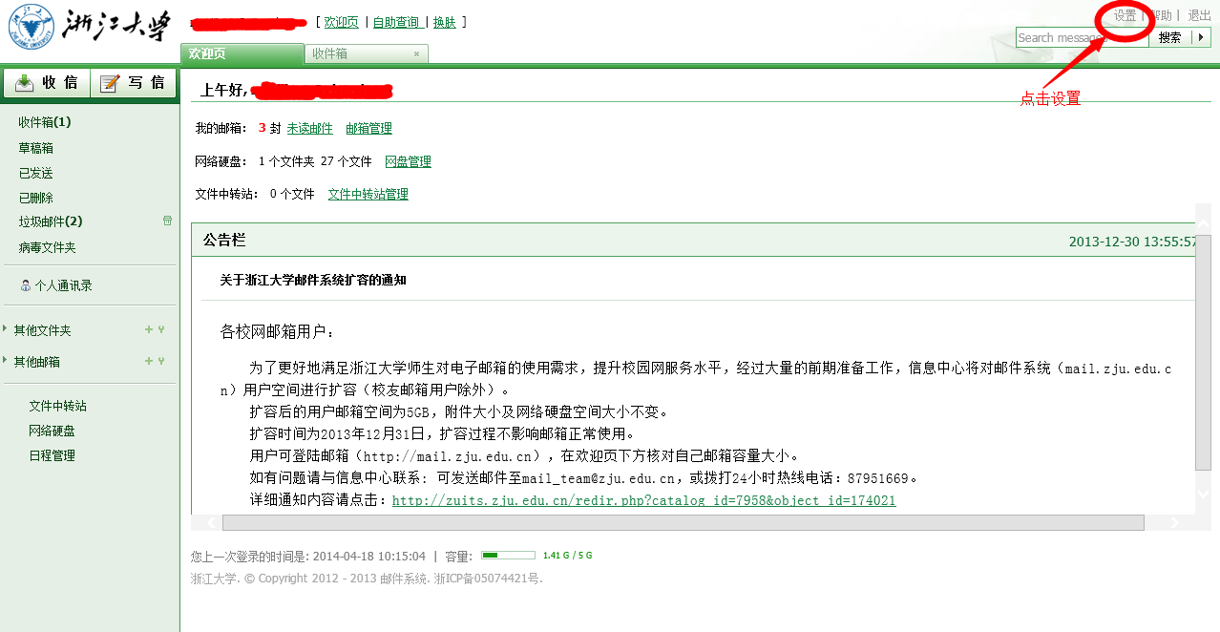
- 点击“密码”
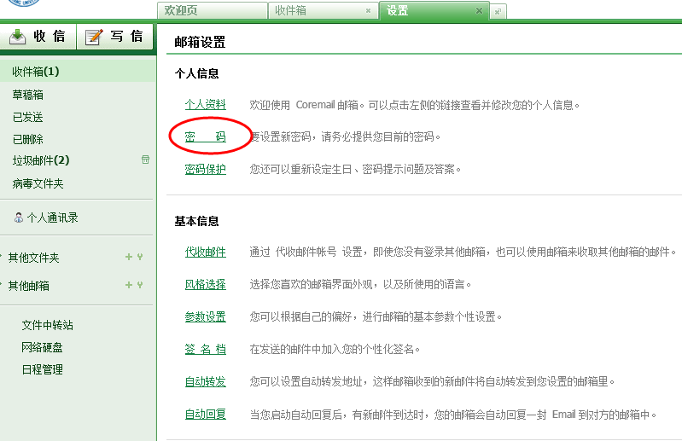
- 按提示设置密码并点击“保存更改”
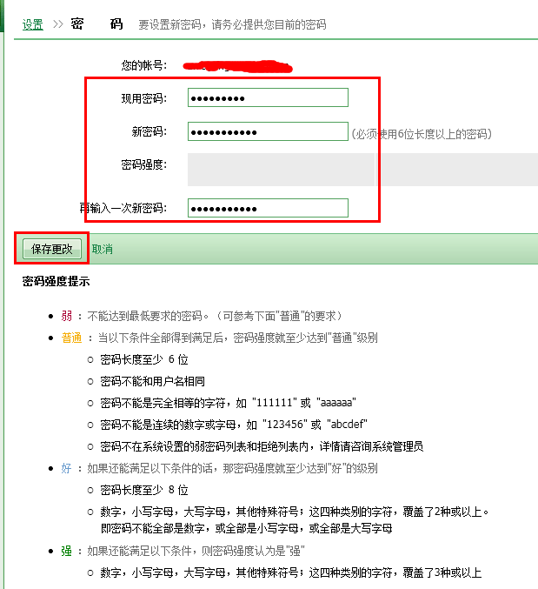
注：看到以下窗口后结束
